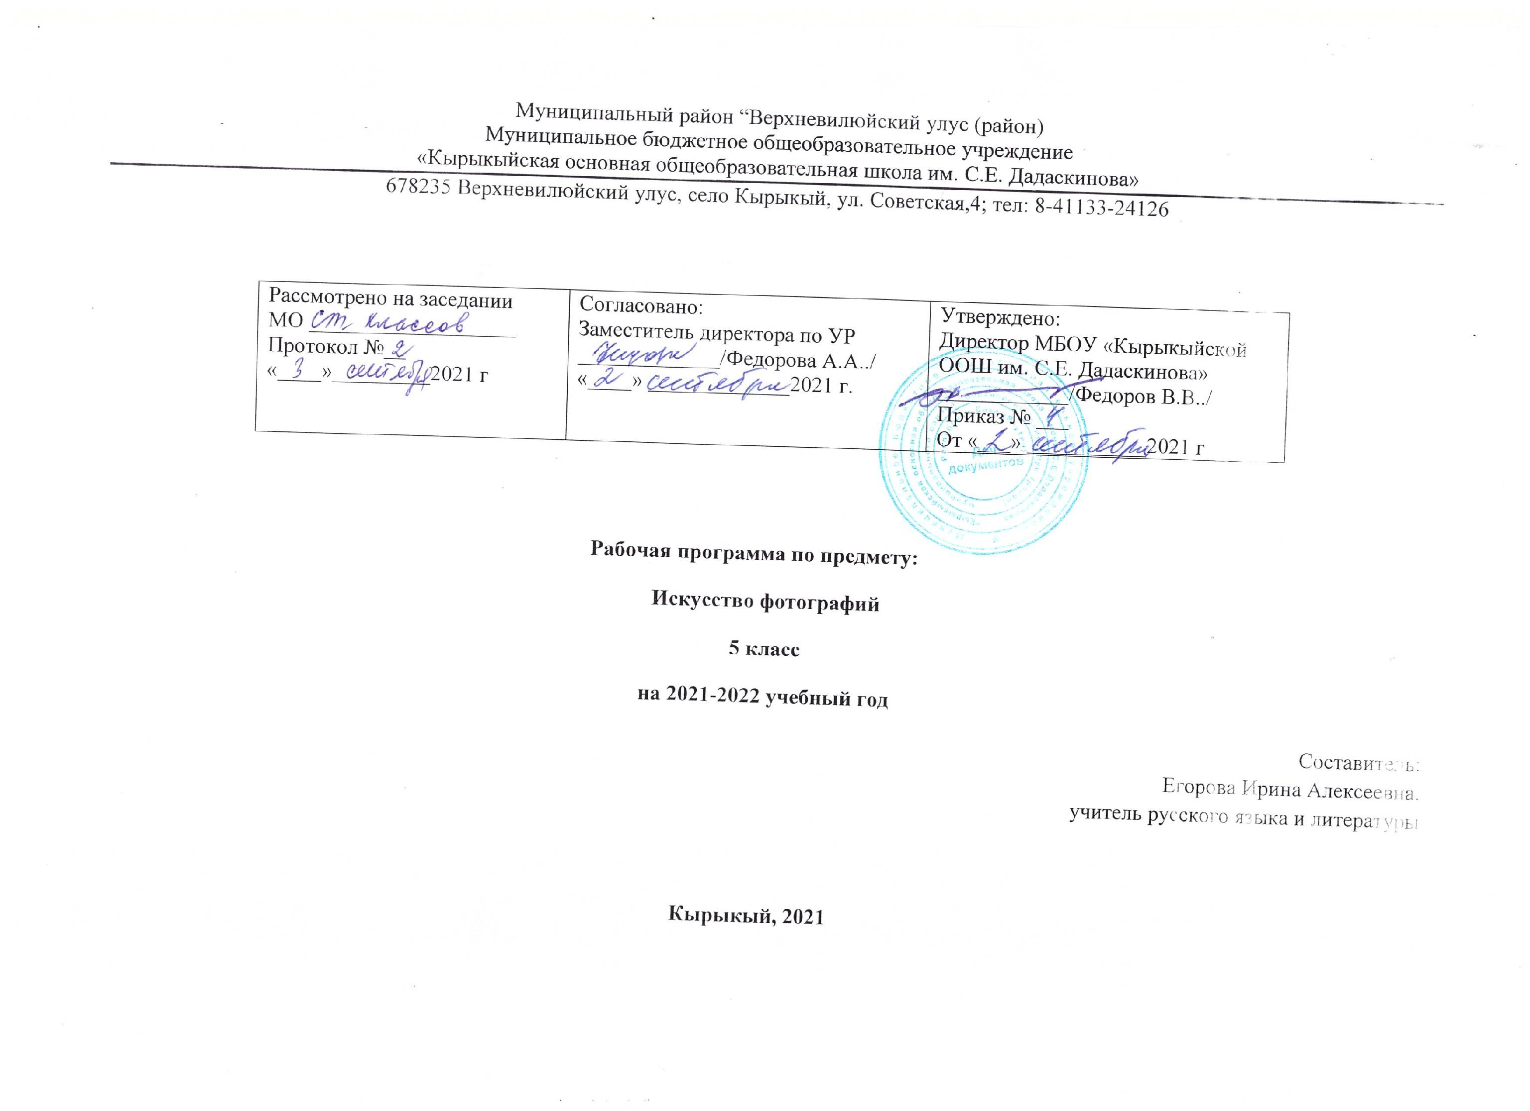

Содержание
- Пояснительная записка ………………………………………………………………………………………………………...3
- Личностные, метапредметные и предметные результаты освоения учебного курса………………….………….……...5
- Содержание ………………………………………………..…………………………………………….……………………..10
- Календарно-тематическое планирование………………………………………………………….…………………….…..8

1.Пояснительная записка.
Рабочая учебная программа по курсу «Искусство фотографий» для 5 класса разработана на основе следующих нормативных документов:
- ФЗ № 273 от 29 декабря 2012 г. «Об образовании РФ»;
- Федеральный государственный образовательный стандарт основного общего образования;
- Устав МБОУ «Кырыкыйская основная общеобразовательная школа имени С.Е. Дадаскинова»;
- Образовательная программа основного общего образования МБОУ «Кырыкыйской основной общеобразовательной школы им. С. Е. Дадаскинова» на 2021-2022 учебный год;
- Учебный план МБОУ «Кырыкыйской основной общеобразовательной школы им. С.Е. Дадаскинова» на 2021-2022 учебный год.

На изучение внеурочной деятельности «Искусство фотографий» в 5 классе согласно учебному плану отводится 1 час в неделю, по годовому календарному графику МБОУ «Кырыкыйская ООШ им. С.Е. Дадаскинова» на 2021- 2022 уч. год -35 ч. 35,5 недель. По рабочей программе – 34, так как 1 час совпадает с праздничным днем 09.05.2021г

Программа «Искусство фотографий» предназначена для получения школьниками дополнительного образования в области новых информационных технологий.
Актуальность программы вызвана необходимостью внедрения новых идей, принципов, педагогических технологий. Программа базируется на использовании современной техники, свободного программного обеспечения, что имеет значительные творческие перспективы и предусматривает изменение свойств и качеств личности обучающегося в соответствии с целями и задачами программы. В процессе фотосессий, сканирования, обработки фотографий дети получают знания и навыки, которые не даются в школе, изучают работу фототехники, сохраняют историю с помощью современных методов работы с фотографией.
Новизна программы и её отличительные особенности от подобных предметных программ заключается в расширении знаний, умений и навыков обучающихся, открывает новые возможности деятельности юных фотографов посредством использования цифровой фотоаппаратуры и компьютерной техники, позволяющей сохранить архивные и любительские фотографии, создать фото архивы, в том числе и семейные. Россия – страна с давними фотографическими традициями. Трудно представить себе семью без фото архивов и жизнь без фотографии и кино.
Цель данной программы - развитие творческих технических и художественных способностей детей, с учетом индивидуальности каждого, посредством изучения фотодела и компьютерной обработки фотографий.

Задачи:
Образовательные
обучить детей:
- основам техники безопасности при работе с фотоаппаратурой, компьютером, сканером, принтером;
- основным сравнительным параметрам фотоаппаратуры, ПК и др. техники;
- работе с цифровым фотоаппаратом и другой техникой: ПК, сканером, принтером;
- приемам проведения фотосъемки, цифровой обработки изображений, подготовки их к фотопечати;
- различным жанрам художественной фотографии и их специфики;
- умениям компьютерной обработки фотограмм из архива, архивированию снимков в серию, коллажи на определенную тематику;
- технологии цифровой обработки фотографий с элементами дизайна, созданию слайд-шоу;
- технике сканографии;
- работе в компьютерных программах свободного программного обеспечения OpenOffice, ColourPaint, позволяющих обработку и архивирование фотографий;
Воспитательные
- содействовать формированию чувства коллективизма и взаимопомощи.
- воспитать эстетический вкус;
Развивающие
- развить познавательный интерес обучающихся к фотоделу;
- развить познавательную активность, самостоятельность и инициативность обучающихся;
- развить смекалку, изобретательность, любознательность и интерес к фототехнике;

..

Личностные, метапредметные и предметные результаты освоения учебного курса

личностные:
Обучающийся получит возможность для формирования следующих личностных УУД:
- содействовать формированию чувства коллективизма и взаимопомощи.
- воспитать эстетический вкус;
- развить познавательный интерес обучающихся к фотоделу;
- развить познавательную активность, самостоятельность и инициативность обучающихся;
- развить смекалку, изобретательность, любознательность и интерес к фототехнике;
метапредметные:

РЕГУЛЯТИВНЫЕ УУД
- Принимать и сохранять цель и учебную задачу;
- высказывать свои предположения относительно способа решения учебной задачи;
- в сотрудничестве с учителем находить варианты решения учебной задачи;
- планировать (совместно с учителем) свои действия в соответствии с поставленной задачей и условиями её реализации;
- учитывать выделенные ориентиры действий (в заданиях учебника, справочном материале учебника — в памятках) в планировании и контроле способа решения;
- выполнять действия по намеченному плану, а также по инструкциям, содержащимся в источниках информации (в заданиях учебника, справочном материале учебника — в памятках);
- проговаривать (сначала вслух, потом на уровне внутренней речи) последовательность производимых действий, составляющих основу осваиваемой деятельности;
- оценивать совместно с учителем или одноклассниками результат своих действий, вносить соответствующие коррективы;
- адекватно воспринимать оценку своей работы учителем, товарищами, другими лицами;
- понимать причины успеха и неуспеха выполнения учебной задачи;
- выполнять учебные действия в устной, письменной речи, во внутреннем плане.

ПОЗНАВАТЕЛЬНЫЕ УУД
- Осознавать познавательную задачу, воспринимать её на слух, решать её (под руководством учителя или самостоятельно);
- воспринимать на слух и понимать различные виды сообщений (информационные тексты);
- работать с информацией, представленной в разных формах (текст, рисунок, таблица, схема), под руководством учителя и самостоятельно;
- осуществлять под руководством учителя поиск нужной информации в соответствии с поставленной задачей;
- пользоваться словарями и справочным материалом;
- делать выводы в результате совместной работы класса и учителя;
- осуществлять аналогии между изучаемым предметом и собственным опытом (под руководством учителя); по результатам наблюдений находить и формулировать правила, определения;
- устанавливать причинно-следственные связи в изучаемом круге явлений, строить рассуждения в форме простых суждений об объекте.

КОММУНИКАТИВНЫЕ УУД
- Слушать собеседника и понимать речь других;
- оформлять свои мысли;
- принимать участие в диалоге, общей беседе;
- задавать вопросы, адекватные речевой ситуации, отвечать на вопросы других; строить понятные для партнёра высказывания;
- признавать существование различных точек зрения; воспринимать другое мнение и позицию;
- формулировать собственное мнение и аргументировать его;
- работать в парах, учитывать мнение партнёра, высказывать своё мнение, договариваться и приходить к общему решению в совместной деятельности; проявлять доброжелательное отношение к партнёру;

предметные:
ОБЩИЕ ПРЕДМЕТНЫЕ РЕЗУЛЬТАТЫ ОСВОЕНИЯ ПРОГРАММЫ

- основам техники безопасности при работе с фотоаппаратурой, компьютером, сканером, принтером;
- основным сравнительным параметрам фотоаппаратуры, ПК и др. техники;
- работе с цифровым фотоаппаратом и другой техникой: ПК, сканером, принтером;
- приемам проведения фотосъемки, цифровой обработки изображений, подготовки их к фотопечати;
- различным жанрам художественной фотографии и их специфики;
- умениям компьютерной обработки фотограмм из архива, архивированию снимков в серию, коллажи на определенную тематику;
- технологии цифровой обработки фотографий с элементами дизайна, созданию слайд-шоу;
- технике сканографии;
- работе в компьютерных программах свободного программного обеспечения OpenOffice, ColourPaint, позволяющих обработку и архивирование фотографий;

Содержание

Меры безопасности при проведении занятий. Введение в программу: содержание и порядок обучения.
Правила работы с фотоаппаратурой, электробезопасность. История фотографии.
Знакомство с фотоаппаратом. Устройство фотоаппаратов. Обращение с фотоаппаратом. Техника фотосъемки. Работа фотоаппарата. Взаимосвязь между значениями диафрагмы и выдержки. Зеркальный фотоаппарат.
Знакомство с фотоматериалами. История фотографии. Светочувствительные материалы, рекомендации по использованию фотопленок. Взаимосвязь светочувствительности пленки, диафрагмы и выдержки.
Свет и цвет. Исторический обзор. Свет и цвет. Характеристика цвета (тон, яркость, насыщенность).
Определение экспозиции. Встроенные фотоэкспонометры. Контраст освещения.
Оптика. Оптика – классификация объектов. Линзы. Преломление света в линзах. Типы объективов. Наводка резкости.
Композиция в фотографии. Предназначение фотоснимка. Равновесие и сюжетная роль линий в композиции фотоснимка.
Освещение. Виды света. Цветовая температура. Техника работы с освещением.
Анализ всех работ учащихся. Отбор и подготовка личных фотографий к выставке. Выставка фотографий учащихся за текучий учебный год.

Календарно – тематический план
«Искусство фотографии»

№  н/п | Содержание темы | Часы | Дата |  |  | УУД
 | Меры безопасности при проведении занятий. Введение в программу: содержание и порядок обучения. | 1 | 06.09 |  |  | Регулятивные УУД: определять цель выполнения заданий на уроке, оценивать свою работу на уроке.  Познавательные УУД: работать коллективно, узнавать правила и воспринимать.  Коммуникативные УУД: с достаточной полнотой и точностью выражать свои мысли в соответствии с задачами и условиями коммуникации.  Личностные УУД: проявление познавательного интереса.
 | Правила работы с фотоаппаратурой, электробезопасность. История фотографии. | 1 | 13.09
 | Виды фотоаппаратов. Классификация фотопленки и фотобумаги. Светочувствительность. | 1 | 20.09
 |  |  |  |  | Знакомство с фотоаппаратом.
 | Знакомство с фотоаппаратом. | 1 | 27.09 |  |  | Регулятивные УУД: планировать свои действия в соответствии с поставленной задачей и условиями ее реализации.  Познавательные УУД: работать коллективно, узнавать правила и воспринимать.  Коммуникативные УУД: оформлять свои мысли, принимать участие в диалоге, общей беседе. Сформулировать собственное мнение и аргументировать его.  Личностные УУД: развить познавательный интерес к фотоделу, развить активность, самостоятельность, любознательность.
 | Устройство фотоаппаратов. Обращение с фотоаппаратом. | 1 | 04.10
 | Техника фотосъемки | 1 | 11.10
 | Работа фотоаппарата. Взаимосвязь между значениями диафрагмы и выдержки. | 1 | 18.10
 | Зеркальный фотоаппарат. | 1 | 25.10
 | Практика. | 1 | 15.11
 |  |  |  |  | Знакомство с фотоматериалами.
 | История фотографии. Светочувствительные материалы, рекомендации по использованию фотопленок. | 1 | 22.11 |  |  | Регулятивные УУД: определять цель выполнения заданий на уроке, оценивать свою работу на уроке.  Познавательные УУД: работать коллективно, узнавать правила и воспринимать.  Коммуникативные УУД: с достаточной полнотой и точностью выражать свои мысли в соответствии с задачами и условиями коммуникации.  Личностные УУД: проявление познавательного интереса
 | Взаимосвязь светочувствительности пленки, диафрагмы и выдержки. | 1 | 29.11
 |  |  |  |  | Свет и цвет.
 | Исторический обзор. | 1 | 06.12 |  |  | Регулятивные УУД: определять цель выполнения заданий на уроке, оценивать свою работу на уроке.  Познавательные УУД: работать коллективно, узнавать правила и воспринимать. Делать выводы в результате совместной работы класса и учителя.  Коммуникативные УУД: с достаточной полнотой и точностью выражать свои мысли в соответствии с задачами и условиями коммуникации.  Личностные УУД: проявление познавательного интереса, воспитать эстетический вкус, развить смекалку, изобретательность, любознательность и интерес к фототехнике.
 | Свет и цвет. | 1 | 13.12
 | Человеческий глаз и цвет. | 1 | 20.12
 | Характеристика цвета (тон, яркость, насыщенность). | 1 | 18.12
 | Практика. | 1 | 10.01
 |  |  |  |  | Определение экспозиции.
 | Определение экспозиции. | 1 | 17.01 |  |  | Регулятивные УУД: определять цель выполнения заданий на уроке, оценивать свою работу на уроке.  Познавательные УУД: работать коллективно, узнавать правила и воспринимать. Делать выводы в результате совместной работы класса и учителя.  Коммуникативные УУД: с достаточной полнотой и точностью выражать свои мысли в соответствии с задачами и условиями коммуникации.  Личностные УУД: проявление познавательного интереса, воспитать эстетический вкус, развить смекалку, изобретательность, любознательность и интерес к фототехнике.
 | Встроенные фотоэкспонометры. | 1 | 24.01
 | Контраст освещения. | 1 | 31.01
 | Практика. | 1 | 07.02
 |  |  |  |  | Оптика. Оптика – классификация объектов.
 | Линзы. Преломление света в линзах. | 1 | 14.02 |  |  | Регулятивные УУД: определять цель выполнения заданий на уроке, оценивать свою работу на уроке. Планировать и выполнять действия по намеченному плану. Понимать причины успеха и неуспеха выполнения учебной задачи  Познавательные УУД: работать коллективно, узнавать правила и воспринимать. Делать выводы в результате совместной работы класса и учителя.  Коммуникативные УУД: с достаточной полнотой и точностью выражать свои мысли в соответствии с задачами и условиями коммуникации.  Личностные УУД: проявление познавательного интереса, воспитать эстетический вкус, развить смекалку, изобретательность, любознательность и интерес к фототехнике.
 | Типы объективов. Наводка резкости. | 1 | 21.02
 | Практика. | 1 | 28.02
 |  |  |  |  | Композиция в фотографии.
 | Средство общения. | 1 | 07.03 |  |  | Регулятивные УУД: определять цель выполнения заданий на уроке, оценивать свою работу на уроке. Планировать и выполнять действия по намеченному плану. Понимать причины успеха и неуспеха выполнения учебной задачи  Познавательные УУД: работать коллективно, узнавать правила и воспринимать. Делать выводы в результате совместной работы класса и учителя.  Коммуникативные УУД: с достаточной полнотой и точностью выражать свои мысли в соответствии с задачами и условиями коммуникации.  Личностные УУД: проявление познавательного интереса, воспитать эстетический вкус, развить смекалку, изобретательность, любознательность и интерес к фототехнике.
 | Предназначение фотоснимка. | 1 | 14.03
 | Передний план – задний план. | 1 | 28.03
 | Золотое сечение. | 1 | 04.04
 | Равновесие и сюжетная роль линий в композиции фотоснимка. | 1 | 11.04
 | Точки фотосъемки и перспектива. | 1 | 18.04
 | Практика. | 1 | 25.04
 |  |  |  |  | Освещение
 | Виды света. Цветовая температура. | 1 | 02.05 |  |  | Регулятивные УУД: определять цель выполнения заданий на уроке, оценивать свою работу на уроке. Планировать и выполнять действия по намеченному плану. Понимать причины успеха и неуспеха выполнения учебной задачи  Познавательные УУД: работать коллективно, узнавать правила и воспринимать. Делать выводы в результате совместной работы класса и учителя.  Коммуникативные УУД: с достаточной полнотой и точностью выражать свои мысли в соответствии с задачами и условиями коммуникации.  Личностные УУД: проявление познавательного интереса, воспитать эстетический вкус, развить смекалку, изобретательность, любознательность и интерес к фототехнике.
 | Техника работы с освещением. | 1 | 16.05
 | Анализ всех работ учащихся | 1 | 23.05
 | Отбор и подготовка личных фотографий к выставке. Выставка фотографий учащихся за текучий учебный год. | 1 | 30.05

